Ковальчук Елена Викторовна, идентификатор 231-445-513.
Приложение
Технологическая карта к теме «Железо и его свойства »

КЛАСТЕР-ПЛАН ИЗУЧАЕМОГО МАТЕРИАЛА

1

2
6

ЖЕЛЕЗО
3
5
4

Карточка-инструкция «Положение элемента в периодической системе химических элементов Д. И. Менделеева».
1. Порядковый номер элемента.
2. Номер периода, в котором располагается элемент.
3. Номер группы, в которой находится элемент.
4. Подгруппа, в которой располагается элемент.

Карточка-инструкция «Строение атома».
1. Заряд ядра элемента.
2. Количество протонов.
3. Количество электронов.
4. Количество нейтронов.
5. Строение электронных оболочек элемента.

Физические свойства железа:

Схема «ХИМИЧЕСКИЕ СВОЙСТВА ЖЕЛЕЗА»

Fe +

Инструктивная карточка к лабораторной работе «Взаимодействие железа растворами кислот, солей»
Опыт1. Взаимодействие железа с медным купоросом.
В пробирку налейте 2-3 мл сульфата меди (II) и опустите железную проволоку. Перемешивайте содержимое пробирки и подождите пока не изменится окраска раствора и цвет железной проволоки. Запишите уравнение проделанной реакции.

Опыт 2. Взаимодействие железа с кислотами.
В 2 пробирки положите немного железных опилок и налейте по2-3 мл раствора соляной кислоты в одну пробирку и серной кислоты в другую пробирку. Перемешивайте содержимое пробирок до начала выделения водорода. Когда реакция закончится (пузырьки водорода начнут выделяться медленно), обратите внимание на окраску растворов. Запишите уравнения проделанных реакций.

Продукты, богатые железом
1. Артишоки. 2. Яичные желтки

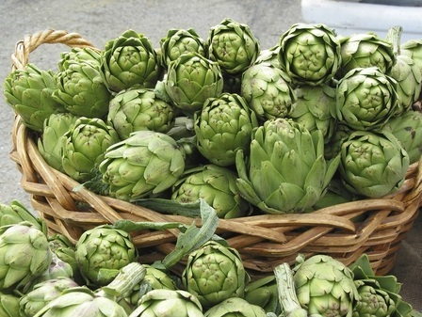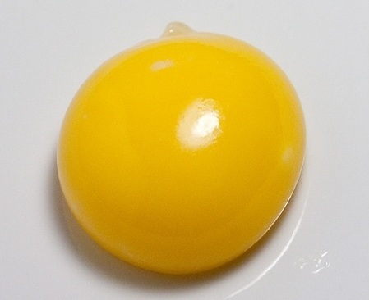

4. Рыба и морепродукты. 3. Сухофрукты.

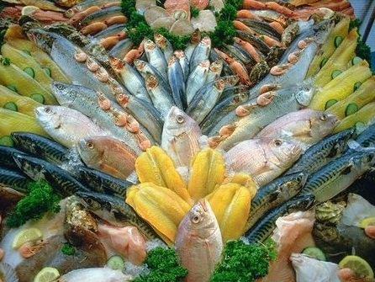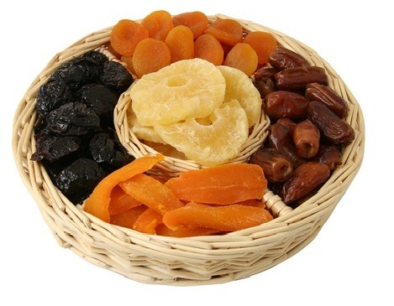
5. Мясо. 6. Хлеб из цельной пшеницы (цельнозерновой)

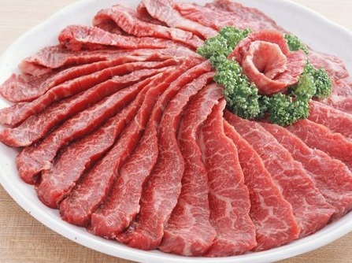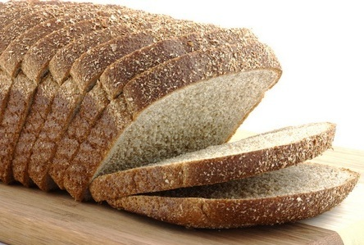

7. Крупы, злаки. 8. Птица.

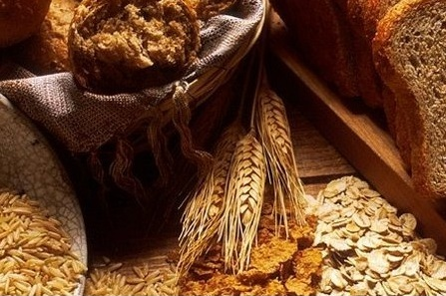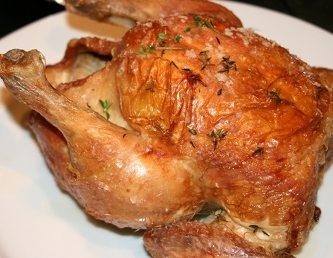
9. Бобовые. 10. Листовые овощи.

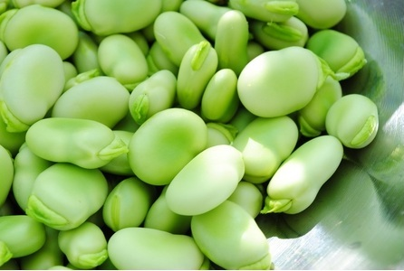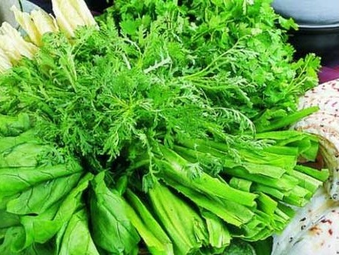

11. Орехи
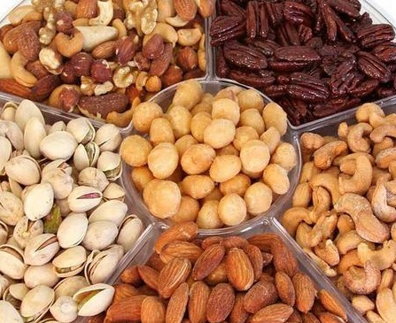
Человеческий организм нуждается в железе для того, чтобы сохранить кровь здоровой и строить здоровые мышцы. Теперь, когда вы знаете немного больше о продуктах, содержащих железо, вы сможете потреблять его оптимальное количество, в зависимости от пола и возраста.

Рекомендованные нормы потребления железа
 | Возраст | Суточная норма потребления железа, мг/день
Младенцы | до 6 месяцев | 0,27
 | 7 - 12 месяцев | 11
Дети | 1 - 3 года | 7
 | 4 - 8 лет | 10
Подростки и мужчины | 9 - 13 лет | 8
 | 14 - 18 лет | 11
 | 19 лет и старше | 8
Девушки и женщины | 9 - 13 лет | 8
 | 14 - 18 лет | 15
 | 19 - 50 лет | 18
 | 51 год и старше | 8

Таблица «Роль железа в жизни человека и растений»
Для человека | Для растений

Кластер - области применения железа и его сплавов.

Fe

Таблица. Важнейшие руды и минералы, содержащие железо.
Название минералов | Химическая формула | Важнейшие месторождения
Графический диктант
1 | 2 | 3 | 4 | 5 | 6 | 7 | 8
Вариант 1.
- Железо – это активный щелочной металл.
- Железо легко куется.
- Железо входит в состав сплава бронзы.
- На внешнем энергетическом уровне атома железа 2 электрона.
- Железо взаимодействует с разбавленными кислотами.
- С галогенами образует галогениды со степенью окисления +2.
- Железо не взаимодействует с кислородом.
- Железо – это легкоплавкий металл.
Вариант 2.
- Железо – это металл серебристо-белого цвета.
- Железо не обладает способностью намагничиваться.
- Атомы железа проявляют окислительные свойства.
- На внешнем энергетическом уровне атома железа 1 электрон.
- Железо вытесняет медь из растворов ее солей.
- С галогенами образует соединения со степенью окисления +3.
- С раствором серной кислоты образует сульфат железа (II).
- Железо не подвергается коррозии.

Критерии отметки:
- “5” – 0 ошибок,
- “4” – 1-2 ошибки,
- “3” – 3-4 ошибки,
- “2” – 5 и больше ошибок.

